[突发！上海交大医学院附属瑞金医院Environ Toxicol因评审流程瑕疵和伦理文件空白，论文无奈撤稿](https://mp.weixin.qq.com/s?__biz=Mzk0OTY1MDkwOQ==&mid=2247486921&idx=2&sn=1571d57e5fd644cfba1de7c4d1ed5fd9)

原创sleuth[Research Integrity](javascript:void(0);)2025-04-22 23:44:24新加坡



Research Integrity

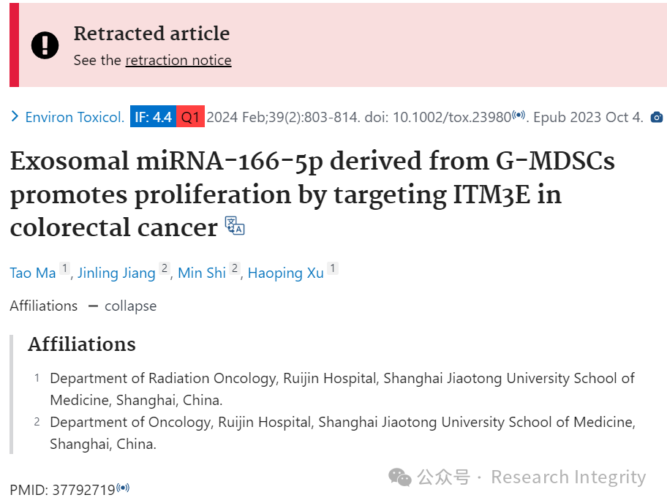

2023 年 10 月 4 日，上海交通大学医学院附属瑞金医院的陶马、金陵江、施敏、徐浩平等学者在 Wiley Online Library 旗下的《Environmental Toxicology》杂志上发表了一篇名为 “Exosomal miRNA-166-5p derived from G-MDSCs promotes proliferation by targeting ITM3E in colorectal cancer” 的研究论文。该研究聚焦于结直肠癌领域，旨在探索外泌体 miRNA-166-5p 对癌细胞增殖的影响机制，若研究成果属实，对结直肠癌的治疗或许能提供新的思路和方向 。

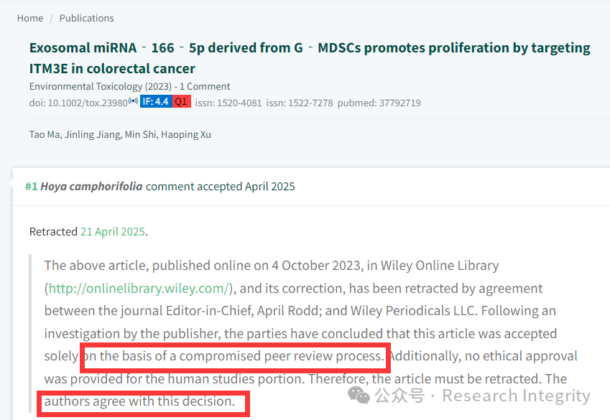

然而，2025 年 4 月 21 日，这篇论文却被撤稿。经期刊主编 April Rodd 和 Wiley Periodicals LLC 协商后决定撤稿。原来，在出版商的调查中发现，这篇文章的同行评审过程存在严重问题，文章的录用仅仅是基于一个有失公正的评审流程。而且，论文中关于人体研究部分，并未提供相应的伦理审批文件。在这样的情况下，这篇论文已不具备学术的严谨性和可靠性，撤稿成为必然。论文作者也表示认同这一撤稿决定。

此次事件给科研界敲响了警钟，同行评审和伦理审批是学术研究发表的重要关卡，任何的违规操作都可能影响研究成果的可信度。这也提醒科研人员，在追求学术成果的同时，更要坚守学术道德底线，维护科研环境的纯净与公正。

https://pubpeer.com/publications/0BA128BA8CF1F62049954BFFDAA756

**来源：公众号Research Integrity，转载请注明出处，若没注明学术诚信公众号出处，构成侵权。后台联系客服微信：BikElisabeth**

免责声明：

质疑信息来源于Pubpeer，提及人名均为音译

对于文章内容的真实性、完整性、及时性

本公众号不做任何保证或承诺，仅供读者参考

未经授权禁止转载！

转载请勿更改原文内容及格式！

如有转载需求或合作事宜

可添加下方客服微信或推送邮件到researchintegrity@qq.com

